Сельсины и вращающиеся трансформаторы . У бесконтактных сельсинов обмотки возбуждения и синхронизации, магнитные оси которых взаимно перпендикулярны, находятся на статоре. Связь этих обмоток осуществляется через ротор, не имеющий обмоток. Напряжение в обмотке возбуждения сельсина, чаще всего, 110 В, 50 Гц, но есть сельсины с напряжением возбуждения 40, 100, 115 В и с частотой 400 Гц. Максимальная амплитуда напряжения в обмотках синхронизации, в зависимости от типа сельсина, лежит в диапазоне от 40 до 150 В.°относятся к электромашинным преобразователям угла поворота. Сельсины имеют ротор и статор, обмотку возбуждения и обмотки синхронизации. У контактного сельсина обмотка возбуждения (первичная) может находиться как на статоре, так и на роторе. Обычно она однофазная, но есть «дифференциальные» сельсины с трехфазной обмоткой возбуждения. Обмотка синхронизации – трехфазная с обмотками, разнесенными на 120
При дистанционной передаче угла поворота вала используется сельсинная пара в «индикаторном» режиме. Сельсин-датчик (СД) и сельсин-приемник (СП) расположены соответственно на входном и выходном валах. В их обмотки возбуждения подается одно и то же напряжение (рис. 45,а, но это состояние неустойчиво. Конструкции СД и СП несколько отличаются, в частности, у СП есть успокоитель колебаний. По точности сельсины делят на 3 класса. Допустимая ошибка°). Переменное напряжение обмотки возбуждения СД наводит ЭДС в обмотках синхронизации. Эти ЭДС создают токи в обмотках синхронизации СП. В результате взаимодействия токов с магнитным полем обмотки возбуждения СП возникает механический момент, стремящийся устранить рассогласование между углами поворота роторов СД и СП. Синхронизирующий момент равен нулю также и при рассогласовании в 180 .°, 0,5–2,5°, 0,25–1,5°, сельсинов-приемников 0,25–1°, 0,75–1°, 0,5–0,7°сельсинов-датчиков классов 1, 2, 3-го соответственно 0,25–0,35
При измерении рассогласования углов поворота двух валов используется сельсинная пара, работающая в «трансформаторном» режиме. Сельсин-датчик находится на входном валу, сельсин-трансформатор (СТ) – на выходном. Напряжение подается только на обмотку возбуждения СД. Это напряжение через обмотки синхронизации
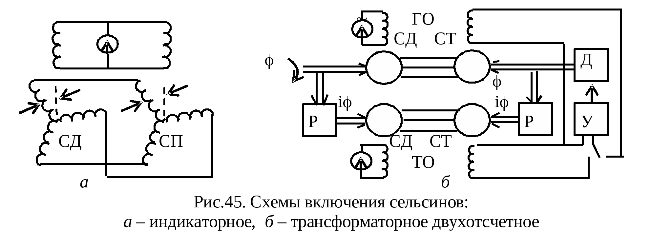
в зависимости от знака угла рассогласования.° относительно нуля СД. Благодаря этому амплитуда выходного напряжения с обмотки возбуждения СТ синусоидально зависит от угла рассогласования. Фазовый сдвиг выходного напряжения относительно напряжения питания равен 0 или 180°СД и СТ трансформируется в обмотку возбуждения СТ. Напряжение с обмотки возбуждения СТ является выходным, оно управляет двигателем, вращающим выходной вал. Амплитуда напряжения в обмотке возбуждения СТ максимальна, если магнитные оси роторов СД и СТ направлены одинаково. Для системы управления необходимо, чтобы при отсутствии рассогласования выходное напряжение было нулевым. Поэтому при установке нуля СТ его ротор разворачивают на 90
Для повышения точности измерения рассогласования применяют двухотсчетную (двухскоростную) сельсинную систему (рис.45,б). В ней входной вал вращает ротор СД грубого отсчета (ГО) непоcредственно, а СД точного отсчета (ТО) – через повышающий редуктор (Р) с передаточным числом i, то ротор СТ ТО поворачивается на уголϕ. Аналогично, если выходной вал поворачивает ротор СТ ГО на угол i. При большом рассогласовании исполнительный двигатель управляется напряжением с обмотки возбуждения СТ ГО, а после устранения рассогласования в канале ГО управление передается каналу ТО. Редукторы применяются безлюфтовые.ϕ
Одиночные сельсины применяются как датчики угла поворота. Угол может быть представлен напряжением или цифровым кодом. Пример аналогового датчика угла на сельсине приведен на рис. 46,а. При напряжении возбуждения E₀ = Aωcost в обмотках синхронизации наводятся ЭДС Е₁, Е₂, Е₃, амплитуды которых В₁, В₂, В₃ (рис. 46,θявляются синусоидальными функциями угла поворота ротора сельсина б):
Значения напряжений U₁, U₃ на резисторах однополярные, выходное напряжение U_{вых} = U₁ – U₃ . ЭДС Е° 60±практически линейно зависит от угла поворота в диапазоне ₂ создает одинаковые токи, текущие на резисторах в противоположных направлениях и не влияющие на величину выходного напряжения.
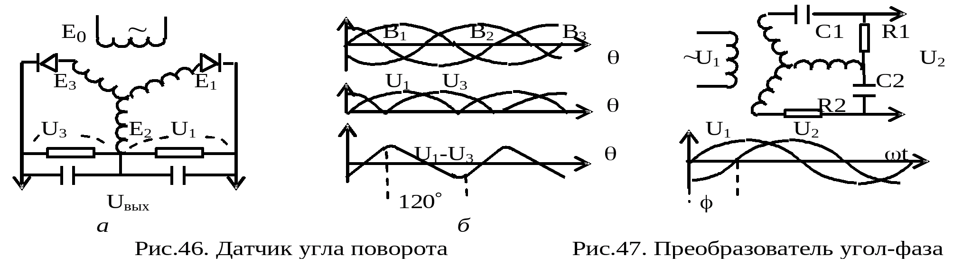
Цифровые датчики угла поворота на основе сельсина, в зависимости от принципа работы, можно разделить на «фазовые» и «амплитудные». Рис. 47 поясняет принцип работы «фазового» датчика. Фазовращатели R₁, C₁ и R₂, C₂, подключенные к двум обмоткам синхронизации сельсина, вносят такие фазовые сдвиги, что напряжение U₂ оказывается сдвинутым по фазе относительно напряжения в обмотке возбуждения U₁ , равный углу поворота ротора. Параметры элементов фазовращателя рассчитаны так, чтобы амплитуда напряженияϕна угол U₂ была постоянной и не зависела от угла поворота.
Гармонические напряжения U₁, U₂ преобразуются в сигналы типа «меандр» S₁, S₂ для более четкой фиксации моментов перехода напряжений через нулевое значение. Интервалы времени между передними фронтами сигналов S₁, S₂. Длительность этих интервалов измеряется подсчетом количества тактовых импульсов.ϕпропорциональны текущему углу поворота сельсина
«Амплитудный» преобразователь угол-код на сельсине определяет угол поворота, анализируя значения амплитуд напряжений со всех трех обмоток синхронизации сельсина. Это может сделать компьютер с многоканальным АЦП.
Вращающиеся трансформаторы (ВТ), называемые также резольверами,. Основными режимами работы ВТ являются синусно-косинусный (СКВТ) и линейный (ЛВТ). ВТ имеют по две взаимно перпендикулярных обмотки на статоре (обмотки возбуждения и компенсации) и на роторе (синусная и косинусная). Номиналы напряжения возбуждения от 12 до 127 В, частота чаще всего 400 Гц, но есть ВТ с более высокими частотами напряжения возбуждения.°являются самыми точными аналоговыми датчиками угловых перемещений в диапазоне 0–360
Синусно-косинусные ВТ имеют классы точности А, В, 0, 1, 2, 3, которым соответствуют погрешности в 1, 2, 4, 8, 16, 22 угловых минуты. Поток возбуждения Ф_{в} статорной обмотки как синус (в обмотке Р1–Р2) и косинус (в обмотке Р3–Р4) – рис. 48,αС1-С2 наводит в роторных обмотках напряжения, амплитуды которых зависят от угла поворота ротора а. Подключение нагрузок z_{s} и z_{c} искажает эти зависимости. Поясним причину искажения с помощью рис.48, б.
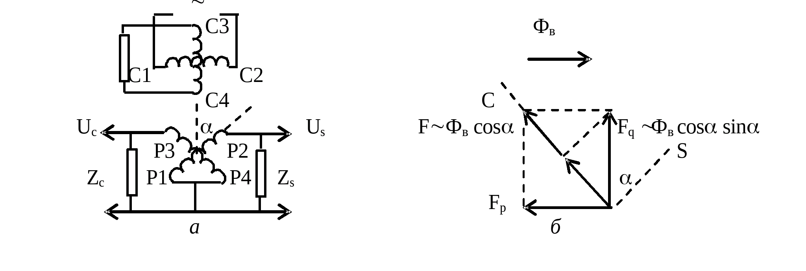
Рис. 48. Синусно-косинусный вращающийся трансформатор
Проекция потока возбуждения на направление оси косинусной обмотки (С) создает в обмотке ЭДС с амплитудой, пропорциональной Ф_{в} . При подключении нагрузки в обмотке появится ток и соответствующий ему магнитный потокαcos F. Продольная составляющая этого потока F_{p} компенсируется потоком возбуждения Ф_{в}. Поперечная составляющая F_{q}= F, проектируясь на направление оси обмотки, создает ЭДС самоиндукции, пропорциональнуюαsin Fsin². В результате амплитуда напряжения в косинусоидальной обмоткеα
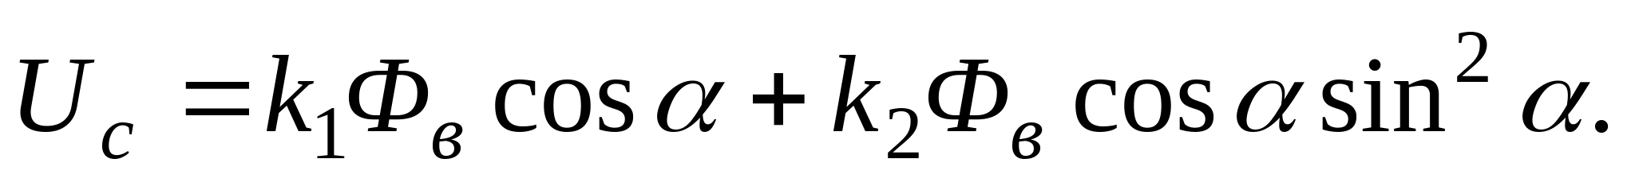
Косинусоидальная зависимость амплитуды напряжения от угла нарушена. Это искажение компенсируется двумя способами. При «первичном» симметрировании к обмотке компенсации С3–С4 подключают нагрузку, равную внутреннему сопротивлению источника питания (при мощном источнике обмотку закорачивают). Благодаря этому поперечная составляющая F_{q} магнитного потока практически исчезает.
«Вторичное» симметрирование обеспечивается при равенстве нагрузок роторных обмоток z_{s} = z_{c}, когда ЭДС самоиндукции, созданные токами синусоидальной и косинусоидальной обмоток, компенсируют друг друга.
Линейный режим ВТ обеспечивается включением обмоток, показанным на рис. 49. В схеме а с «вторичным» симметрированием напряжение Е_{s} в синусоидальной обмотке Р1–Р2
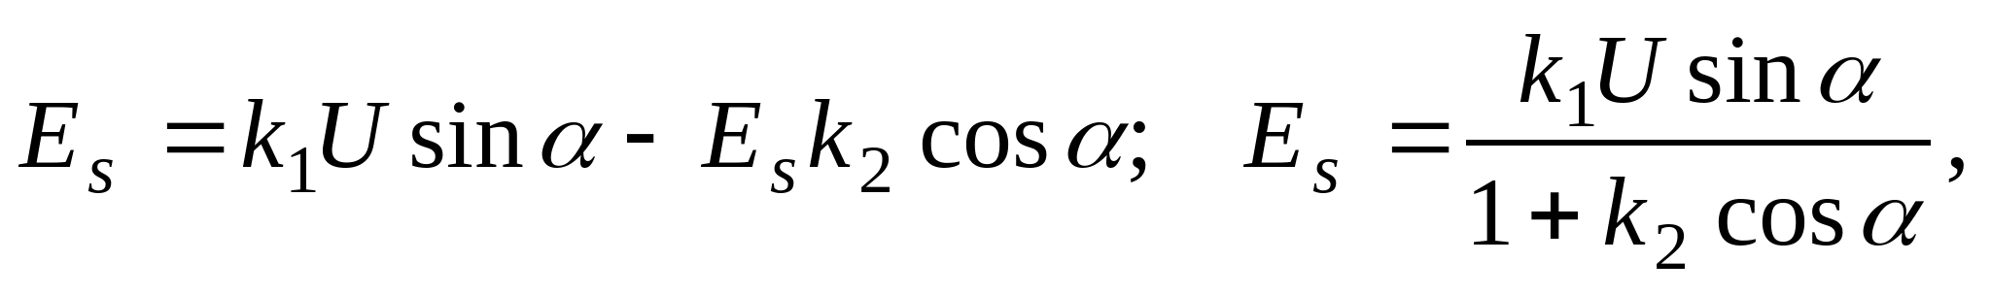
где U – напряжение в обмотке возбуждения С1–С2.
В схеме б с «первичным» симметрированием малое сопротивление z₁ подавляет поперечную составляющую магнитного потока и
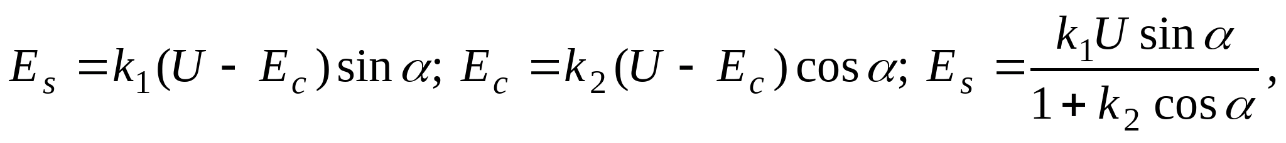
где Е_{с} – напряжение в косинусоидальной обмотке. При К₁ = К₂ = 0,565 нелинейность зависимости напряжения Е_{s}.°60± составляет не более 0,15% в диапазоне углов поворота αот угла поворота
В системах управления ВТ используются в виде пары с индикаторным и трансформаторным включением, аналогичным включению сельсинов, или по одиночке как чувствительные элементы в аналоговых и цифровых датчиках угла поворота. Три примера датчиков угла поворота вала на вращающихся трансформаторах приведены ниже.
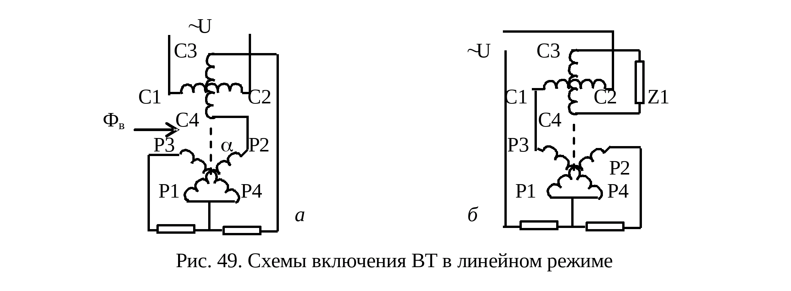
В системах управления ВТ используются в виде пары с индикаторным и трансформаторным включением, аналогичным включению сельсинов, или по одиночке как чувствительные элементы в аналоговых и цифровых датчиках угла поворота. Три примера датчиков угла поворота вала на вращающихся трансформаторах приведены ниже.
В фазовращательном режиме . Статор создает вращающееся магнитное поле, поэтому фазовый сдвиг выходного напряжения относительно напряжения U°на обмотки статора ВТ подаются напряжения, сдвинутые по фазе относительно друг друга на 90₁ в обмотке возбуждения С1–С2 определяется углом поворота ротора (рис.50):
Фазовый сдвиг преобразуется в интервал времени, а интервал времени – в цифровой код подсчетом количества импульсов тактового генератора на этом интервале.
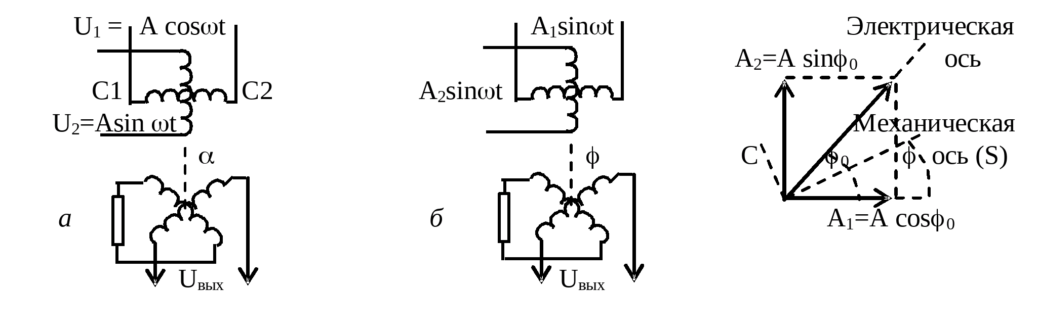
Рис. 50. Фазовращательный а и амплитудный б режимы ВТ
В амплитудном режиме ϕнапряжения, подаваемые на обмотки статора, имеют одинаковые фазы, но разные амплитуды, пропорциональные синусу и косинусу заданного угла поворота вала ₀ϕ. Направление магнитного потока статора – «электрическая ось» – определяется углом ₀, то в измерительной (косинусоидальной) обмотке наводится напряжениеϕ. Если «механическая ось», направление которой совпадает с направлением магнитной оси синусоидальной обмотки ротора, направлена под углом
Это напряжение рассогласования управляет исполнительным двигателем, вращающим механическую ось.
Преобразователь угол-код компенсационного типа на СКВТ показан на рис. 51. Он является следящей системой, в которой выходной величиной является цифровой код Ф, соответствующий углу поворота ВТ. Код Ф реверсивного счетчика РС поступает на функциональный преобразователь, формирующий значения cosФ и sinФ в виде цифровых кодов. Функциональным преобразователем является постоянное запоминающее устройство (ПЗУ). Для экономии объема ПЗУ применяют коммутаторы квадрантов. Сигналы с синусной и косинусной обмоток ВТ умножаются соответственно на cosФ и sinФ и затем суммируются с противоположными знаками. На выходе сумматора формируется сигнал
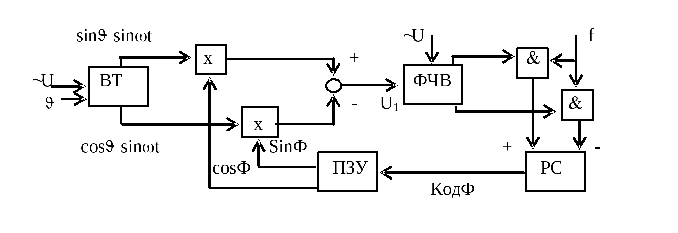
Рис. 51. Пример преобразователя угол-код на ВТ
Умножение выполняют цифроаналоговые преобразователи, у которых напряжением питания резисторного делителя являются напряжения с ВТ.
– Ф = 0. Частота генератора f выбирается так, чтобы переходные процессы в следящей системе проходили без колебаний.θ – Ф , определяемом фазочувствительным выпрямителем (ФЧВ), на входы сложения или вычитания реверсивного счетчика подаются импульсы тактового генератора. Код счетчика изменяется до тех пор, пока не выполнится условие θВ соответствии со знаком величины

